Medieninformation

„Greatest Rock `n´ Roll Hits“
Andy Lee Lang & The Spirit

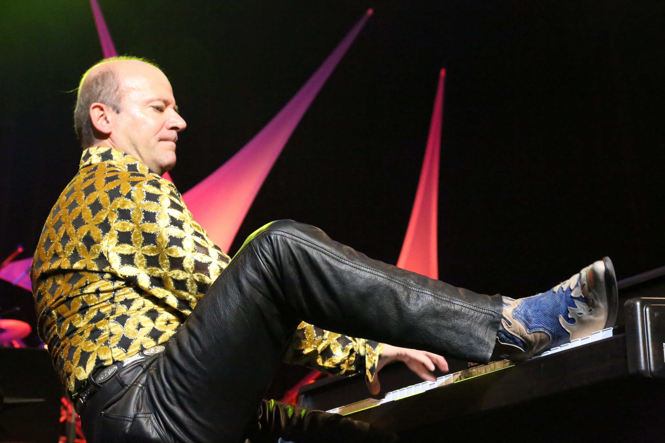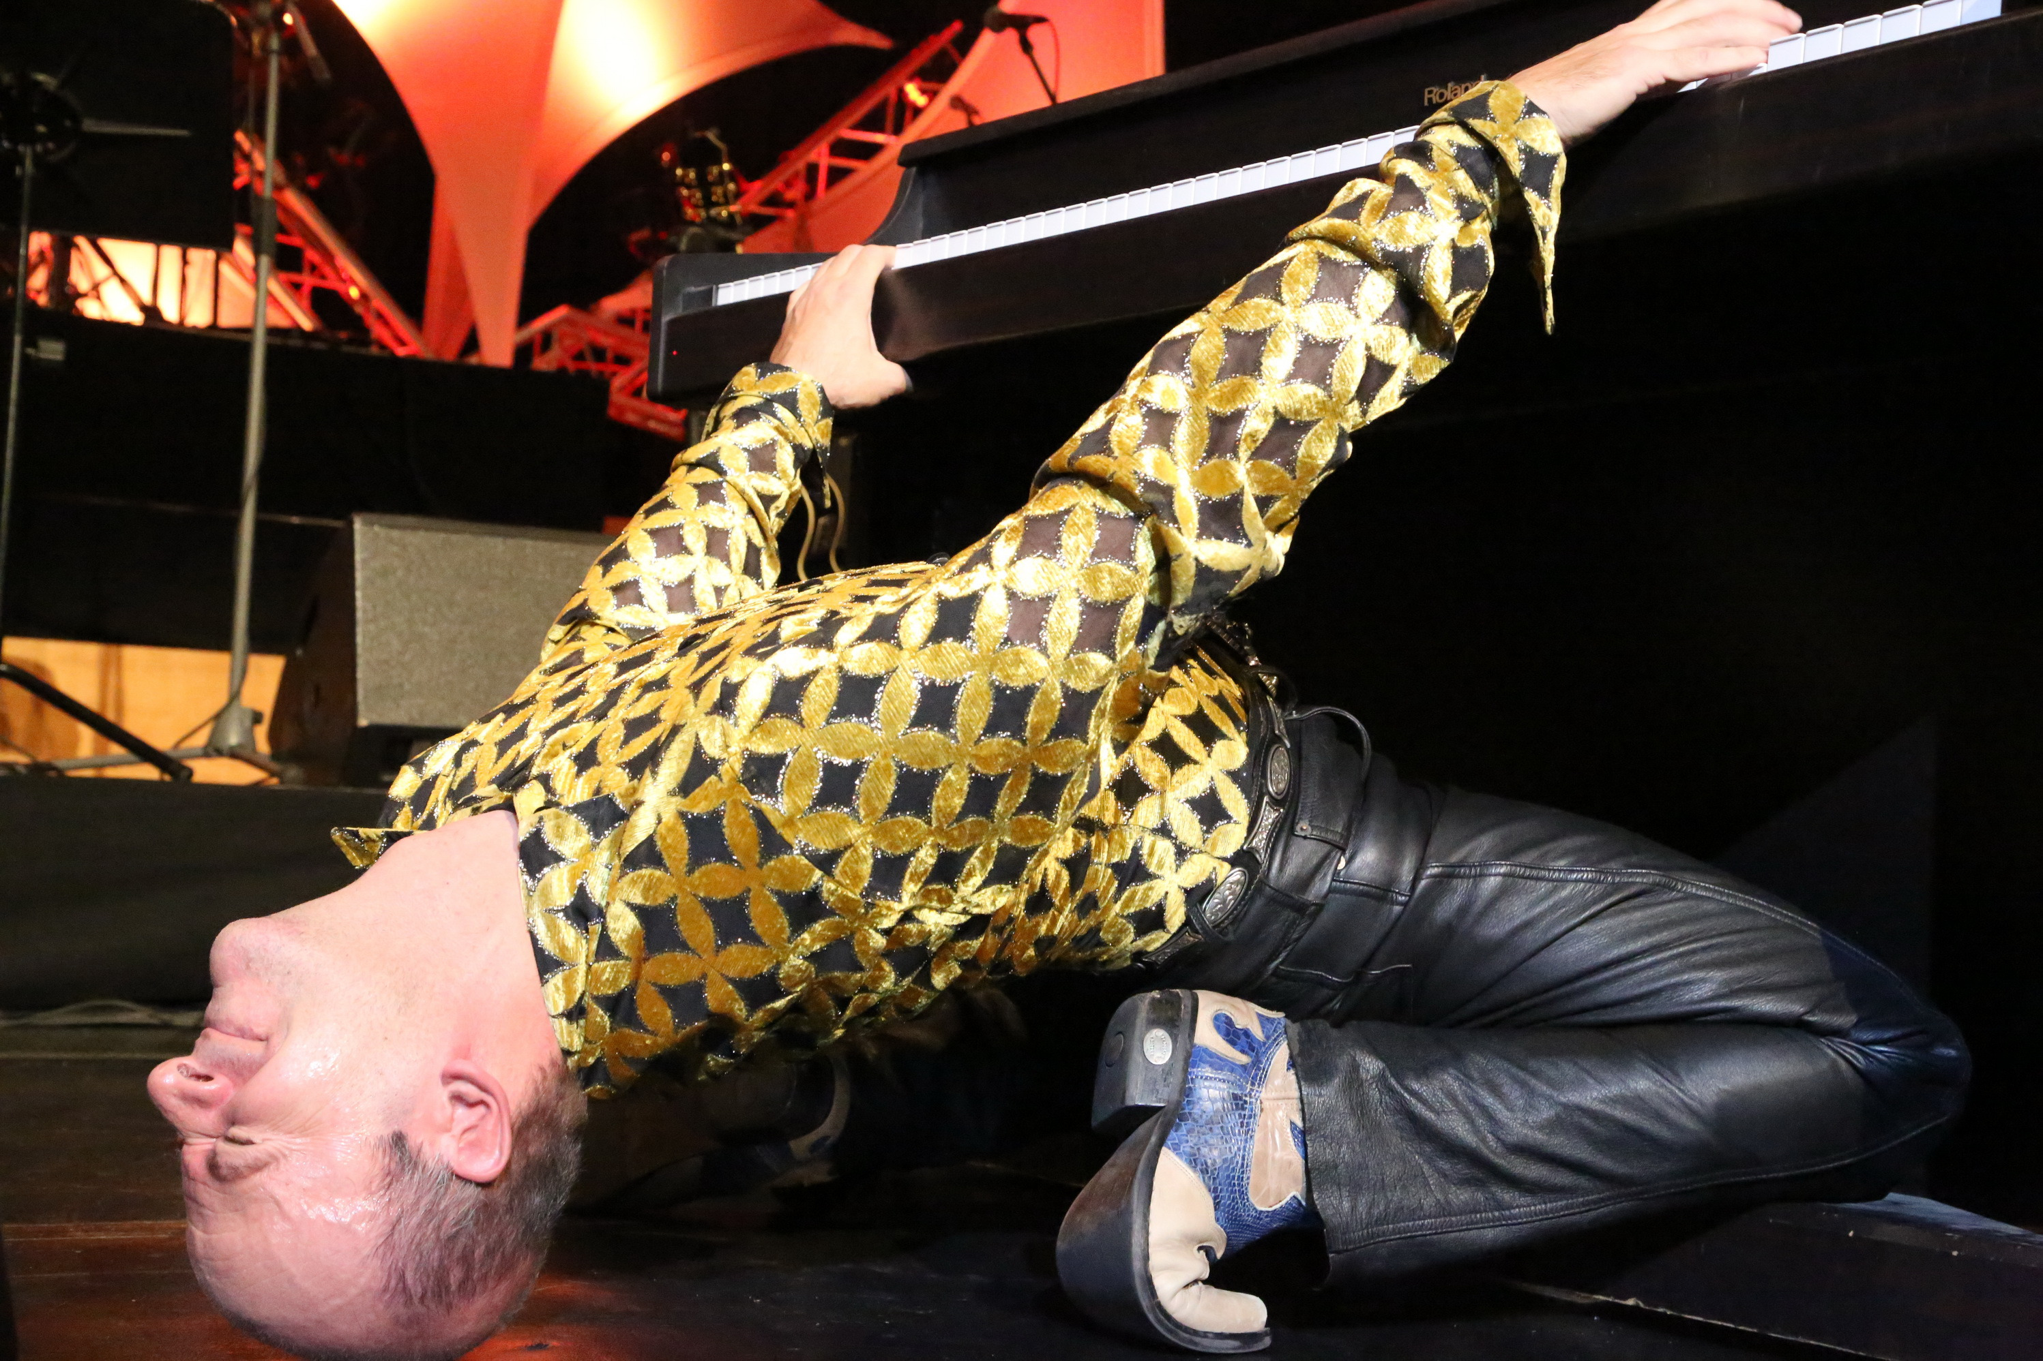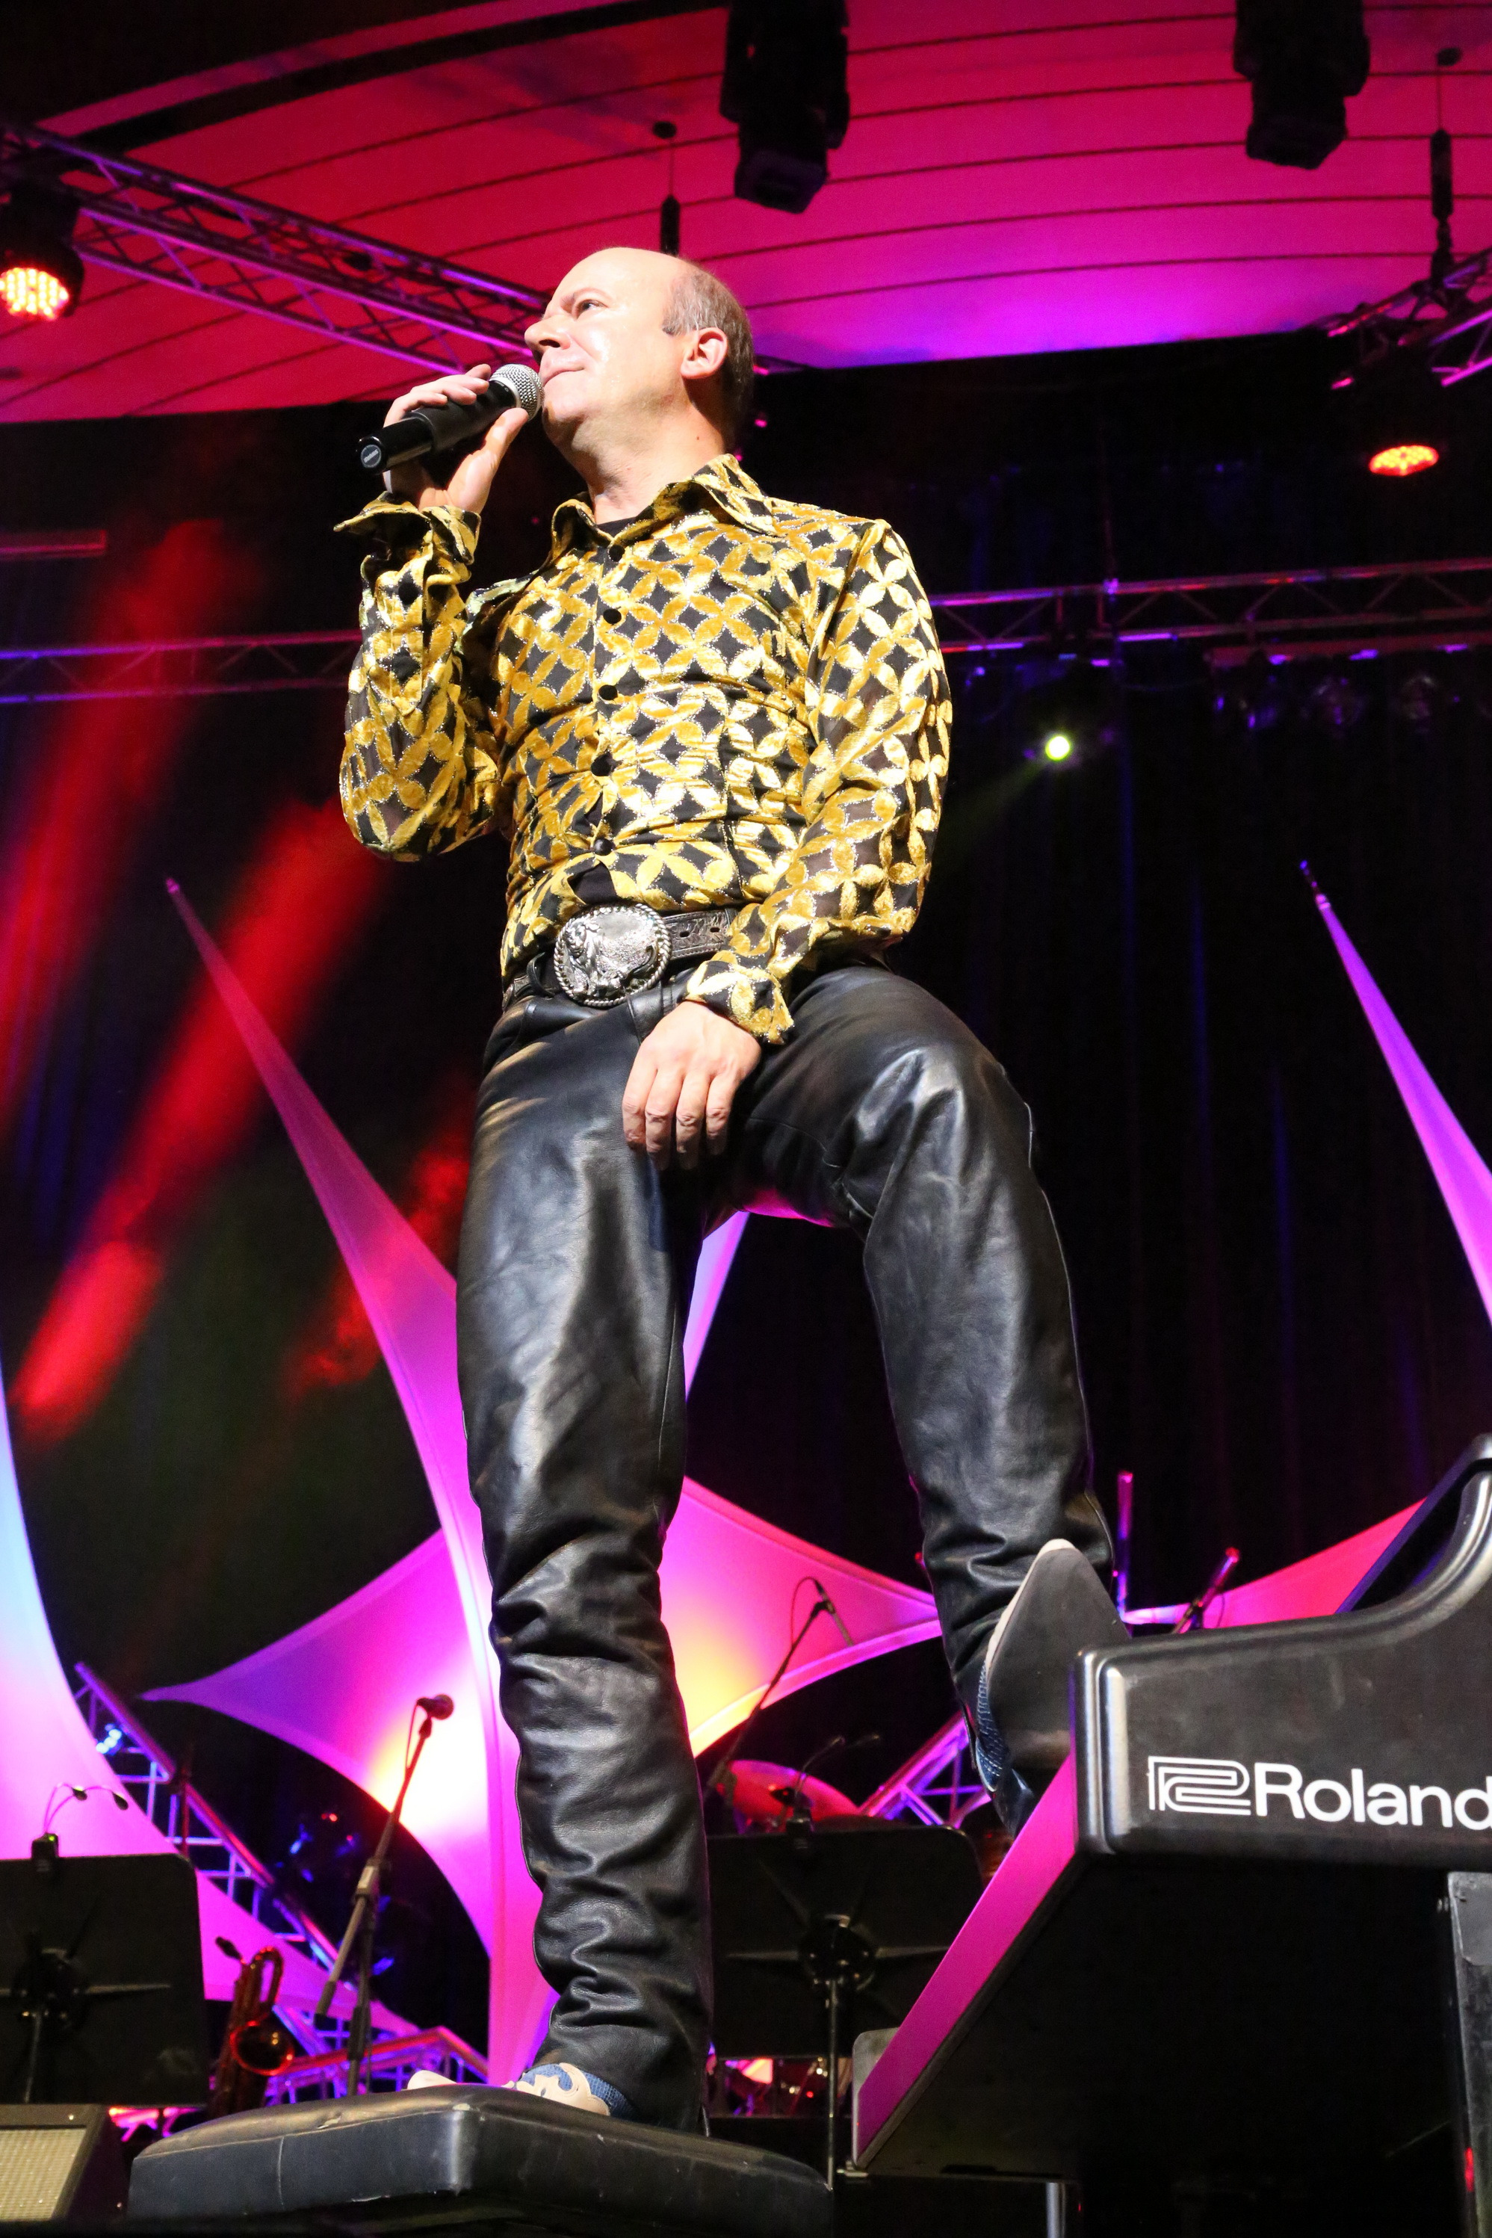

Andy Lee Lang „The Ambasador of Rock `n´ Roll“ feiert im nächsten Jahr sein 30-jähriges Bühnenjubiläum als der erfolgreichste Rock `n´ Roll Act Österreichs. Gemeinsam mit 7 großartigen Musikern – „The Spirit“ war und ist er ein Highlight auf zahlreichen Veranstaltungen mit seinem fetzigen Rock `n´ Roll Programm, wobei seine akrobatische Show am Klavier immer der krönende Abschluss ist. Das macht ihm keiner nach!
Hör- & Sehbeispiel: http://www.youtube.com/watch?v=MiZ1m0gKdME

Termin: 25.03.2015,
Beginn: 19.30 Uhr
Preise: Euro 42,-/35,-/28,-/21,-

Kartenvorverkauf: 1040 Wien, Argentinierstraße 37
von Montag bis Samstag von 13.00 bis 18.00 Uhr
Karten Hotline: 01/501 65/3306
www.akzent.at

Pressefotos in 300dpi und –texte für Ihre Ankündigung stehen auf unserer Website www.akzent.at in unserem Pressebereich zur Verfügung.

